**Reporte Forense de Análisis de Prueba Digital**

* **Estudio de caso**

*Analizando los eventos del disco en busca de evidencias*

* **Identificador único del reporte**

*56a57877-3463-444a-86d6-65554128d0c7*

* **Título del informe**:  
  *Análisis Forense de Máquina Virtual – Armour Infosec (My file sever 2)*
* **Autor**:  
  Gustavo Villanueva Sandi  
  CED-116420797
* **Curso / Asignatura**:  
  (CIB-12) Forénsica Digital
* **Institución**:  
  Universidad Internacional San Isidro Labrador
* **Fecha**:  
  Inicio: 19-04-2025  
  Fin: 21-04-2025
* **Fuente de datos**

El reporte se va a respaldar en línea en un repositorio Github para su posterior consulta, soporte y acceso a los datos y archivos mencionados.  
  
<https://github.com/G1tGut-la/stg-cbi12-cbi10-integrated-final>

**2. Resumen Ejecutivo**

Este informe presenta los hallazgos derivados del análisis forense de una imagen de disco de una máquina virtual comprometida, utilizada en el ejercicio académico propuesto por Armour Infosec: "My File Server: 2".

El proceso inició con la adquisición controlada de la evidencia utilizando VBoxManage y FTK Imager, asegurando la integridad mediante la generación de hashes criptográficos. Posteriormente, se procedió al análisis del sistema de archivos XFS, superando las limitaciones de compatibilidad de herramientas como Autopsy mediante montajes en solo lectura en entornos seguros.

Durante el análisis, se identificaron múltiples indicadores de compromiso, entre ellos archivos creados por el atacante (wedidit.txt, readme.txt) y modificaciones en las llaves de acceso SSH (authorized_keys). El estudio de los registros del sistema reveló patrones de conexión remota a través de los servicios SSH, SAMBA y HTTP, confirmando las rutas de explotación utilizadas.

Se comprobó que los archivos recientes no contenían malware conocido tras su validación en VirusTotal, y se detectaron configuraciones vulnerables explotables, como el módulo mod_copy en ProFTPD, que no fueron identificadas por el análisis estándar de Autopsy.

El informe concluye que el sistema fue comprometido exitosamente mediante acceso remoto no autorizado, aprovechando configuraciones inseguras en los servicios SMB, FTP y SSH, y que, a pesar de ello, no se evidenció la instalación de malware persistente. La evidencia recolectada mantiene su validez y autenticidad, asegurando la confiabilidad del presente análisis forense.

**3. Introducción**

La creciente dependencia de los entornos virtualizados en ámbitos académicos, empresariales y de investigación ha generado la necesidad crítica de desarrollar competencias en análisis forense digital sobre máquinas virtuales (VM). El presente informe documenta un ejercicio académico de análisis forense realizado sobre una imagen de disco obtenida de una máquina virtual provista como parte del laboratorio de prácticas de Armour Infosec, específicamente el desafío "My File Server: 2".

El objetivo central de este análisis fue identificar evidencias de posibles actividades maliciosas, validar la integridad de los datos mediante técnicas de adquisición forense reconocidas, y evaluar las rutas de acceso y explotación empleadas en un entorno simulado de ataque. Se siguieron metodologías estandarizadas de preservación de evidencia, garantizando la cadena de custodia digital y la validez de los hallazgos presentados.

Este documento consolida el proceso de adquisición de evidencia, la exploración de particiones y archivos relevantes, el análisis de logs del sistema comprometido, y las observaciones derivadas del comportamiento detectado, culminando en un conjunto de conclusiones orientadas a evaluar la seguridad del sistema investigado y a fortalecer las prácticas de análisis forense aplicadas en ambientes virtualizados.

**4. Metodología**

**4.1 Herramientas Utilizadas**

* **Autopsy**: Herramienta de análisis forense digital de código abierto.
* **qemu-img:** Herramienta para capturar el contenido del disco de la VDI
* **FTK Imager**: Utilizado para crear y verificar la integridad de la imagen bit a bit.
* **Sleuth Kit**: Conjunto de herramientas para analizar sistemas de archivos.​
* **Kali Linux**: Conjunto de herramientas utilizadas para completar el ejercicio de Pruebas de Penetración planteadas por Armour Infosec.

**4.2 Procedimientos**

1. **Adquisición de la imagen**: Se utilizó FTK Imager para crear una copia bit a bit de la VM, generando hashes MD5 y SHA1 para verificar la integridad.
2. **Montaje de la imagen**: La imagen fue montada en un entorno controlado para su análisis.
3. **Análisis de datos**: Se emplearon Autopsy y Sleuth Kit para examinar archivos, registros y posibles indicadores de compromiso.​

**4.3 Prerrequisitos**

Debido a las particularidades del caso propuesto en el ejercicio de Armour Infosec, en la guía práctica disponible en el propio sitio de la organización se presenta un detalle de las vulnerabilidades existentes y de los escenarios previstos de explotación. Esta documentación proporciona un marco de referencia esencial para comprender las condiciones iniciales del entorno y las posibles rutas de ataque planteadas en el laboratorio.

Por tanto, resulta indispensable completar el ejercicio práctico de Armour Infosec antes de proceder con la realización del análisis forense académico. La ejecución previa del ejercicio garantiza que el investigador tenga un conocimiento integral de los vectores de compromiso, las técnicas de intrusión simuladas y las evidencias generadas durante las fases de explotación. Solo con esta comprensión previa será posible abordar el análisis forense de manera adecuada, fundamentando las observaciones y conclusiones en el contexto real del incidente simulado, asegurando así la calidad, pertinencia y rigurosidad académica del informe final.

**5. Pruebas de penetración**

My File Server: 2 de Armour Infosec es una máquina virtual de práctica orientada a la seguridad informática, diseñada especialmente para ser utilizada en escenarios de entrenamiento de pentesting tipo Capture the Flag (CTF). Esta máquina, creada por Akanksha Sachin Verma y disponible en la plataforma VulnHub, tiene como propósito ofrecer un entorno controlado donde los profesionales y entusiastas del hacking ético puedan perfeccionar sus habilidades en descubrimiento de redes, enumeración de servicios, explotación de vulnerabilidades y escalada de privilegios.

El objetivo principal de My File Server: 2 es simular una infraestructura realista vulnerable, donde el participante debe lograr obtener acceso administrativo (root) a través de un proceso de ataque metódico. A lo largo del reto, se expone al atacante a múltiples vectores de ataque: servicios SMB mal configurados, FTP vulnerable con la falla conocida como mod_copy en ProFTPD, comparticiones accesibles vía NFS y configuraciones débiles en un servidor web HTTP. Todo esto con la finalidad de reforzar la habilidad de identificar y aprovechar vulnerabilidades combinadas en un entorno realista.

**5.1 Descripción del caso a explorar y las pruebas plantadas.**

Una de las principales vulnerabilidades presentes es la configuración insegura de los servicios SMB (Server Message Block). En esta máquina, se expone un recurso compartido accesible sin autenticación robusta y con permisos de escritura habilitados para el recurso "smbdata". Esta mala configuración permite a un atacante anónimo o de bajo nivel cargar archivos en el servidor, lo que facilita posteriores movimientos laterales o implantación de puertas traseras.

Además, el servicio FTP que corre sobre el puerto 2121 está basado en una versión vulnerable de ProFTPD (1.3.5) que incorpora el módulo mod_copy. Esta falla específica permite a cualquier usuario, incluso sin autenticación, copiar archivos arbitrarios dentro del sistema de archivos del servidor, violando directamente los principios de confidencialidad y control de acceso. En la práctica, esta vulnerabilidad fue explotada para copiar el archivo /etc/passwd, obteniendo así información sensible sobre los usuarios locales del sistema, y posteriormente para colocar una llave SSH que abrió el acceso remoto como usuario válido.

Finalmente, la máquina presenta oportunidades de escalada de privilegios a nivel de sistema. Una de ellas consiste en la existencia de contraseñas fácilmente recuperables que permiten un cambio directo a la cuenta de superusuario mediante el comando su. Otra opción identificada es el uso de vulnerabilidades del kernel, dado que la versión del sistema operativo expuesta es antigua y susceptible a exploits conocidos de escalada local, lo cual también habilita al atacante a tomar el control completo del servidor.

**5.2 Paso a paso**

* + 5.2.1. Escanear la red de la maquina vulnerable
* Objetivo: Identificar la IP de la máquina víctima.
* Comando: netdiscover -i vboxnet1
* Explicación: Se usó netdiscover para escanear la red virtual y descubrir la IP asignada a la máquina vulnerable.
* Resultado: 192.168.56.104.
  + 5.2.2. Escaneo de Puertos y Servicios
* Objetivo: Detectar puertos abiertos y recolectar información sobre los servicios.
* Comando: nmap -p- -A 192.168.56.104
* Explicación: Se ejecutó un escaneo Nmap de todos los puertos (-p-) y se activó la detección agresiva (-A) para identificar servicios, versiones, sistemas operativos y scripts disponibles.
  + 5.2.3. Enumeración de Servicios SMB
  + Objetivo: Identificar comparticiones SMB y posibles credenciales.
  + Comandos:

smbmap -H 192.168.56.104

smbclient -L 192.168.56.104

nmap --script smb-enum-shares.nse -p445 192.168.56.104

* + Explicación: Se identificó:
* El usuario smbuser.
* Existencia de una carpeta SMB llamada smbdata con permisos de escritura.
* La posibilidad de acceder anónimamente a ciertos recursos compartidos.
  + 5.2.4. Enumeración del Servicio HTTP
* Objetivo: Buscar configuraciones débiles en el servidor web.
* Comando: nikto -h http://192.168.56.104
* Explicación: Se encontró un archivo interesante llamado readme.txt accesible desde el navegador, sugiriendo exposición de información sensible.
  + 5.2.5. Enumeración de NFS
  + Objetivo: Montar el recurso compartido vía NFS.
  + Comandos:

useradd -u 99 file2

mkdir /tmp/mnt

mount -t nfs 192.168.56.104:/smbdata /tmp/mnt -nolock

cd /tmp/mnt/

* + Explicación:
* Se creó un usuario con UID 99 para emular permisos correctos.
* Se montó el recurso /smbdata usando mount con opción -nolock.
* Confirmaron que era posible escribir archivos en esa ubicación.
  + 5.2.6. Explotación del ProFTPD 1.3.5 (mod_copy)
  + Objetivo: Copiar archivos arbitrarios en el servidor usando vulnerabilidad mod_copy.
  + Comandos:

telnet 192.168.56.104 2121

site help

cpfr /etc/passwd

cpto /smbdata/passwd_cpy

* + Explicación: Usaron el cliente telnet para conectar al servicio FTP vulnerable en el puerto 2121 y, mediante comandos cpfr (copy from) y cpto (copy to), copiaron /etc/passwd a la carpeta compartida SMB para analizarlo y extraer usuarios válidos.
  + 5.2.7. Inyección de SSH Key para Acceso Remoto
  + Objetivo: Crear un acceso persistente vía SSH.
  + Comandos:

ssh-keygen

cp /root/.ssh/id_rsa.pub /tmp/mnt

telnet 192.168.56.104 2121

site help

site cpfr /smbdata/id_rsa.pub

site cpto /home/smbuser/.ssh/authorized_keys

quit

* + Explicación:
* Se generó un par de llaves SSH (ssh-keygen).
* La clave pública id_rsa.pub fue copiada al recurso NFS.
* Luego, usando ProFTPD mod_copy, movieron la clave pública a /home/smbuser/.ssh/authorized_keys.
* Esto permitió autenticarse vía SSH como smbuser sin necesidad de contraseña.
  + 5.2.8. Acceso SSH a la Máquina
* Objetivo: Ingresar como usuario smbuser usando la clave privada.
* Comando: ssh -i id_rsa smbuser@192.168.56.104
* Explicación: Con la clave privada generada, establecieron una conexión SSH segura como smbuser, obteniendo un shell en el sistema.
  + 5.2.9. Elevación de privilagios de usuario smbuser
* Objetivo: Elevar privilagios como usuario root usando la exploit de contraseña.
* Comando: su root
* Explicación: Debido al exploit enterior, era posible encontrar el archivos de contrasñas de usuario y acceder a su contenido. Esto permitiría aprovewchar el exploit de kernel Dirty COW para acceder a la clave root, pero, para términos de simplificar el ejercicio, se detecta que el usuario root guardo su contraseña sin encriptar en un archivo en la carpeta. Así que, ya que tenemos acceso a copiar y pegar archivos indiscriminadamente en el host, podemos copiar el archivo al servidor SMB o al /var/www/http y accederlo desde el navegador.

**6. Análisis de Evidencia**

**6.1 Procedimiento de recolección de evidencias**

* 1. Las evidencias fueron recolectadas usando la herramienta VBoxManage de Virtual Box, la cual nos permitió hacer un merge completo del disco del sistema (VM). Pasando dicho merge a una carpeta local para su consumo.
  2. Posteriormente, los archivos de Virtual Box fueron analizados usando FTK Imager para así poder determinar la integridad de las copia de los datos realizada. Validar que el sistema de archivos no se haya corrompido durante el proceso de copiado, y que se pueda calcular un HASH valido para identificar y validar la integridad de la prueba forense.
  3. FTK Imager genera un archivo E01, la cual es un empaquetado completo para pruebas forenses, entre otras cosas, guarda la metada relacionada al proceso de recolección de las pruebas, como el nombre del usuario responsable, identificación del host o la maquina usada durante el proceso.

**6.2 Estructura del Sistema de Archivos**

Se identificaron las siguientes particiones y sistemas de archivos:​

* **Disco 1**: [XFS] – [Disco del VM]
  + HASH1: b7d399ce838f3ef9ec67cbc896860780f751b283
  + **Comentario**: El disco se componía de 4 particiones, 2 particiones era no legibles debido a que eran SWAP de memoria del OS, y solo la partición 0 y 2 eran legibles. La partición 0 tenia un GRUB instalado para levantar el OS, y la partición 2 era el $root del sistema de archivos del OS.​

**6.3 Archivos Relevantes**

Se encontraron archivos que podrían indicar actividades sospechosas:​

* **Archivo**: wedidit.txt
  + **Ubicación**: /wedidit.txt
  + **Fecha de creación/modificación**: 2025-04-22
  + **Descripción**: Archivo con privilegios root que dejo el atacante como evidencia de su acceso a la escritura de datos.
* **Archivo**: readme.txt
  + **Ubicación**: /var/www/html/readme.txt
  + **Fecha de creación/modificación**: 2025-04-22
  + **Descripción**: Archivo usado para exponer la contraseña del usuario root.
* **Archivo**: authorized_keys
  + **Ubicación**: /home/smbuser/.ssh/authorized_keys
  + **Fecha de creación/modificación**: 2025-04-22
  + **Descripción**: Archivo con las llaves SSH que se utilizaron para ganar acceso a la consola del sistema.

**6.4 Registros y Logs**

Se analizaron los siguientes registros:​

* **Logs de seguridad del sistema**:
  + **Ubicación**: /var/log/secure
  + **Fecha de creación/modificación**: 2025-04-22
  + **Descripción**: Queda registro de las conexiones SSH realizadas con el exploit de la inyección de llaves SSH.
* **Logs de servicio SAMBA**:
  + **Ubicación**: /var/log/samba/log.smbd
  + **Fecha de creación/modificación**: 2025-04-22
  + **Descripción**: Queda registro de la conexión de usuarios anónimos a través de la conexión SAMBA para la lectura de las carpetas compartidas del servidor.
* **Logs de servicio APACHE**:
  + **Ubicación**: /var/log/httpd/acess_log
  + **Fecha de creación/modificación**: 2025-04-22
  + **Descripción**: Queda registro de actividad de conexiones desde un agente WebKit, durante las horas del ataque, provenientes de la IP del atacante.​

**6.5 Comentarios adicionales**

* + Se identifica al Host como un OS Centos-Redhat 7.7.1908 con Kernel derivado del Red Hat Enterprise Linux 7.7
  + Se identifica instalado la herramienta de encriptación dracut, aunque no se identifica su uso en ningún archivo del sistema.
  + Además, se programo una utilidad para consultar un listado de Hashes contra la API de VirusTotal, para poder validar la seguridad de los archivos con actividad frecuente reportados por Autopsy. Se solicito a Autopsy que generara un reporte de dichos archivos en formato csv, y se usaron los datos para consultarlos en la herramienta. Dando un resultado [SEGURO] para todos los archivos recientes reportados por Autopsy (libres de virus/malware).
  + El sistema de archivos XFS no tiene soporte nativo en Autopsy, así que se tuvo que hacer el “workaround” de montar el sistema de archivos en solo lectura en una VM con Cent-OS, y posteriormente compartir mediante protocolo SAMBA acceso a los archivos montados para que Autopsy pudiera realizar el análisis de los datos en dicha imagen. Esto, si bien compromete la integridad de los metadatos al pasar la información por el protocolo SMB, se determino que montar la unidad en solo lectura y realizar este procedimiento era la única manera de utilizar la herramienta (Autopsy) de forma efectiva en este volumen de datos que se estaba realizando. Por su contraparte, todas las observaciones y conclusiones de este reporte están basados en el contenido de los archivos y no en la metadata de los mismo. Cabe aclarar también que esta técnica no compromete la integridad de las pruebas forenses recolectadas ya que la imagen en modo “solo lectura” mantiene constante sus Hashes iniciales durante (y posterior a) todo el proceso de análisis.

**7. Conclusiones**

**Integridad de la evidencia asegurada**:  
La recolección de evidencia fue realizada siguiendo buenas prácticas forenses, utilizando *VBoxManage* para consolidar el disco de la máquina virtual y *FTK Imager* para generar una imagen forense en formato E01. Se validó la integridad de los datos mediante el cálculo de hashes, asegurando que no se produjeran alteraciones o corrupción durante la copia.

**Evidencia de actividad maliciosa**:  
Se encontraron archivos dejados intencionalmente por el atacante, como wedidit.txt y readme.txt, que indican un compromiso exitoso del sistema. Además, el archivo authorized_keys muestra que el atacante logró establecer un método persistente de acceso remoto mediante SSH.

**Confirmación de los métodos de ataque**:  
El análisis de logs confirmó 2 vectores principales de explotación:

* **Acceso no autorizado vía SSH** mediante la inyección de llaves autorizadas.
* **Acceso anónimo a carpetas compartidas** vía el servicio SAMBA.  
  También se identificaron patrones de actividad web anómala a través del servicio Apache.

**Estado de seguridad general del sistema**:  
A pesar del compromiso inicial, los archivos recientemente activos en el sistema, según los reportes de Autopsy, fueron verificados contra VirusTotal resultando libres de malware o virus conocidos. Esto sugiere que el objetivo del ataque fue más orientado al acceso y control que a la propagación de malware.

Errores de seguridad que no se vieron reflejados en Autopsy  
Unos de los vectores de ataques no se vio reflejado en Autopsy, y únicamente tenemos conocimiento de ello gracias a las pruebas de simulación que formaban parte de este ejercicio. El sistema presentaba la Vulnerabilidad mod_copy, causada por errores de configuración de la herramienta ProFTPD 1.3.5. Esto no salió reflejado en el análisis de Autopsy, acunado también a que dicha herramienta estaba instalada originalmente en el sistema y no era parte de la actividad reciente del atacante, así que un análisis a mayor profundidad generado por alguna herramienta que pueda validar herramientas de terceros instaladas, podría haber sido capas de detectar dicho exploit como un vector de ataque valido.

**7. Anexos**

* Capturas de pantalla relevantes.

Captura 1: Instalacion VM

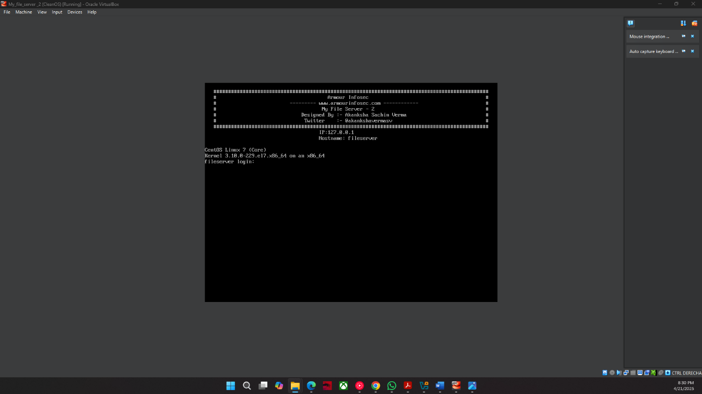

Captura 2: Pruebas de mapeo desde Kali Linux

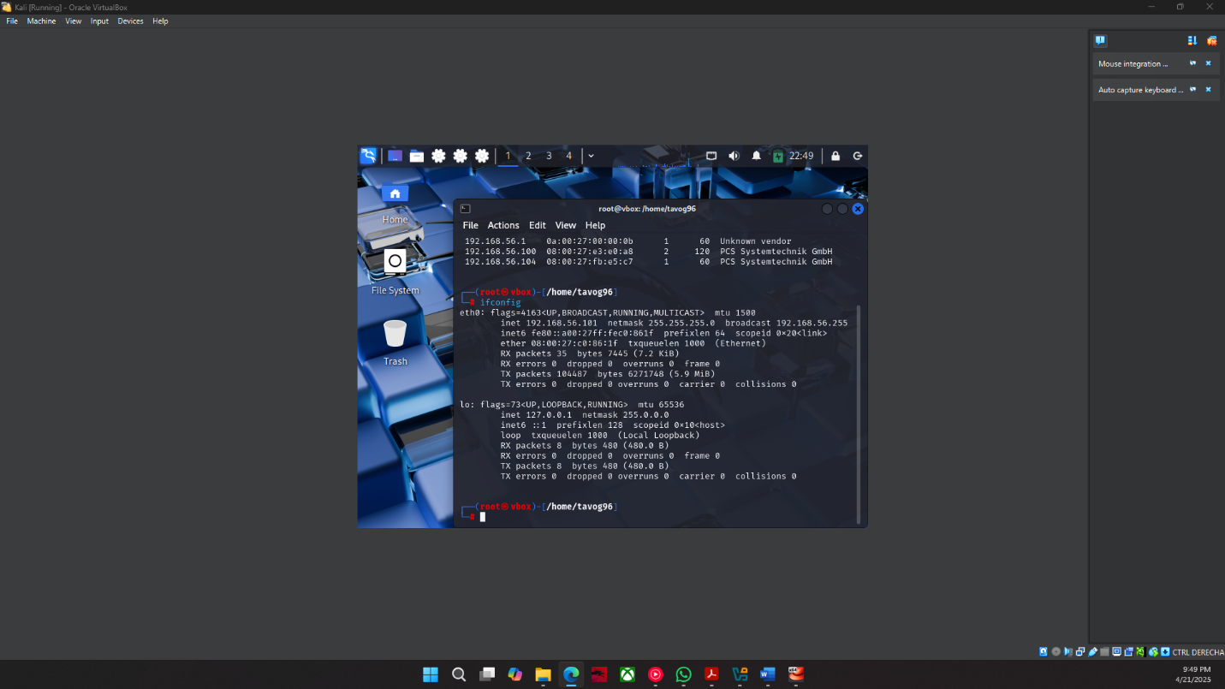

Captura 3: Mapeo de puertos y servicios desde Kali Linux

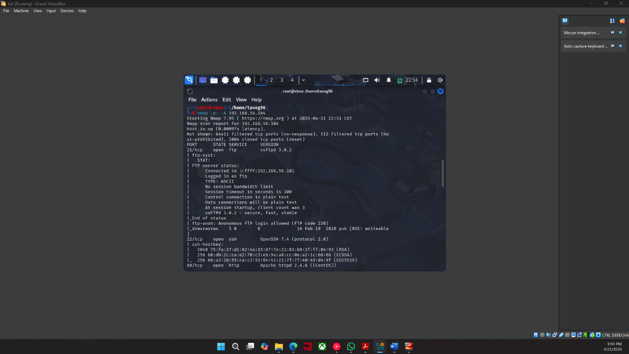

Captura 4: Mapeo de puertos y servicios desde Kali Linux

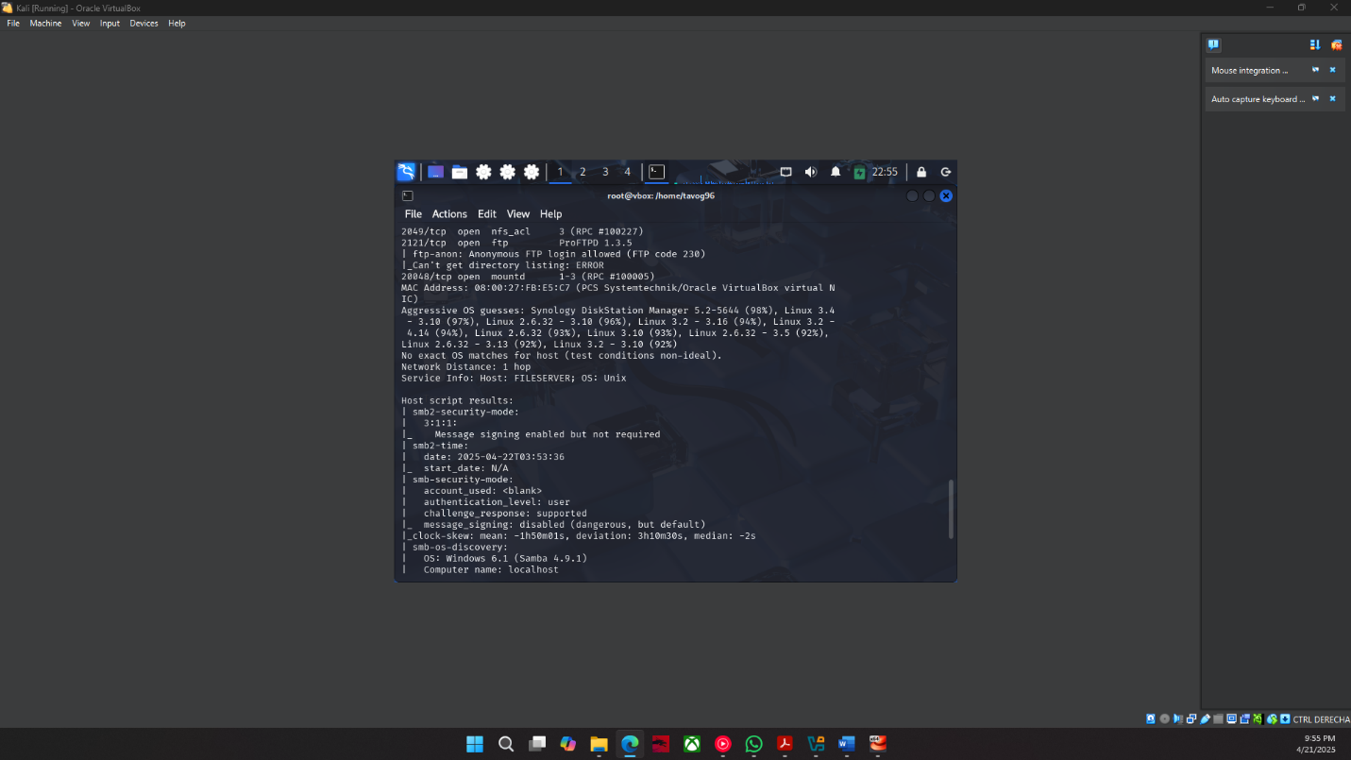

Captura 5: Mapeo de conexiones SAMBA desde Kali Linux

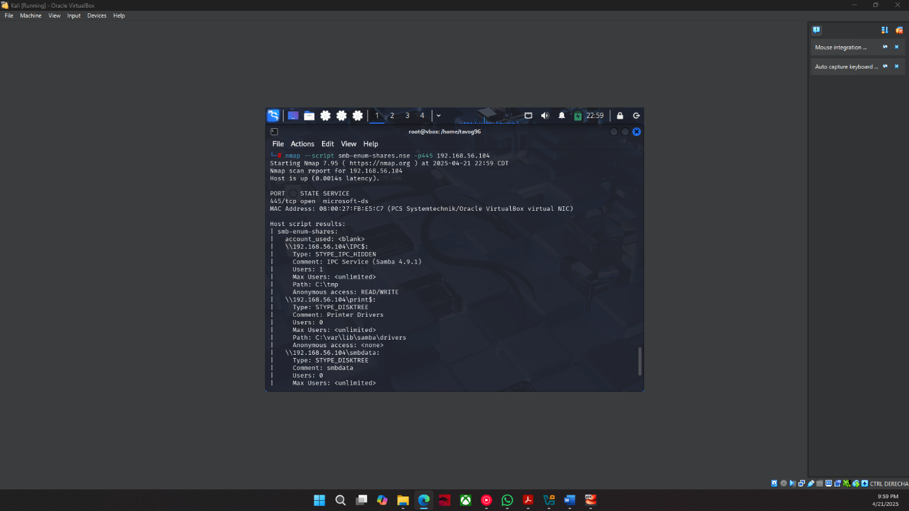

Captura 6: Mapeo de conexiones SAMBA desde Kali Linux

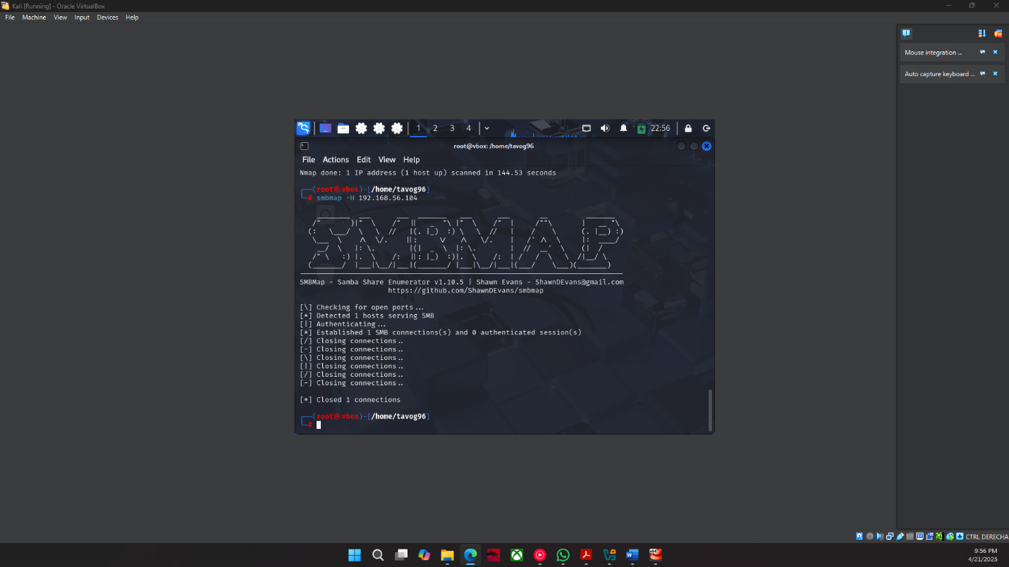

Captura 7: Login anonimo en SAMBA desde Kali Linux

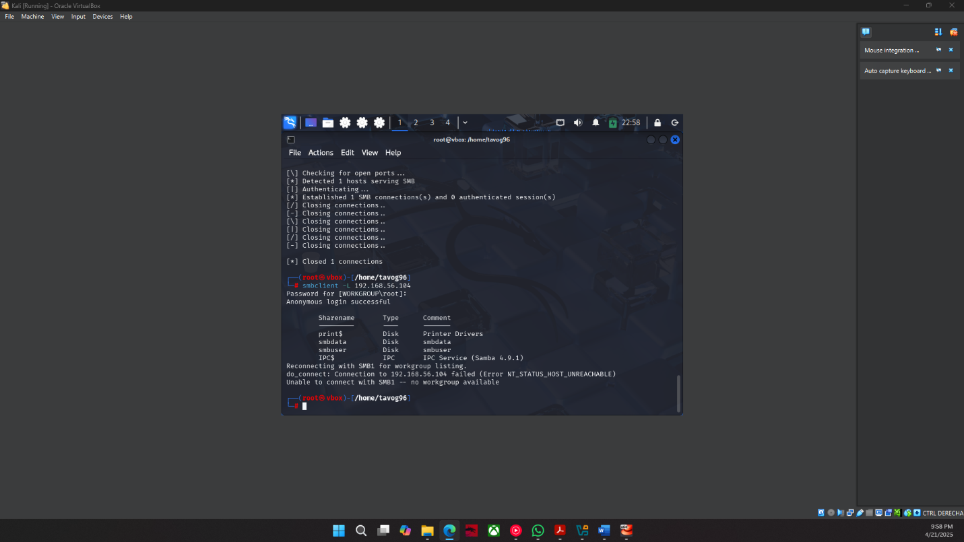

Captura 8: Detección de Apache Server desde Kali Linux

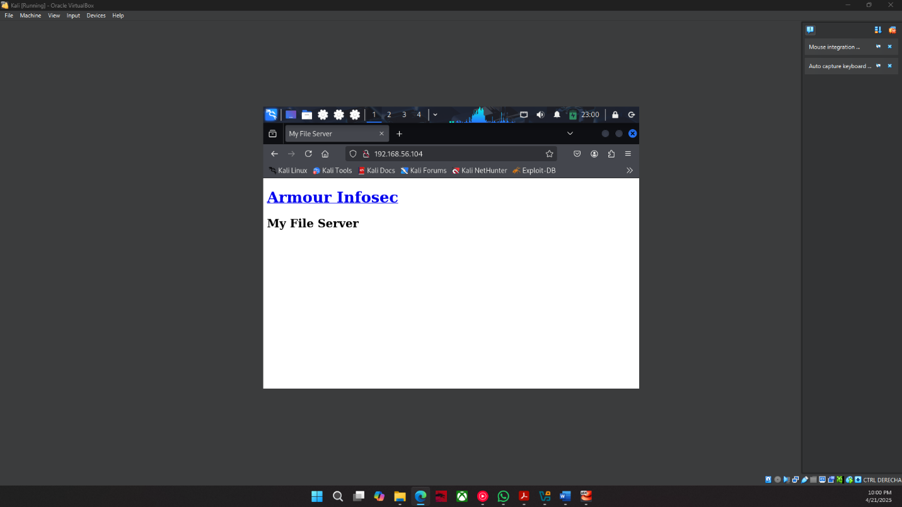

Captura 9: Mapeo de vulnerabilidades Apache Server desde Kali Linux

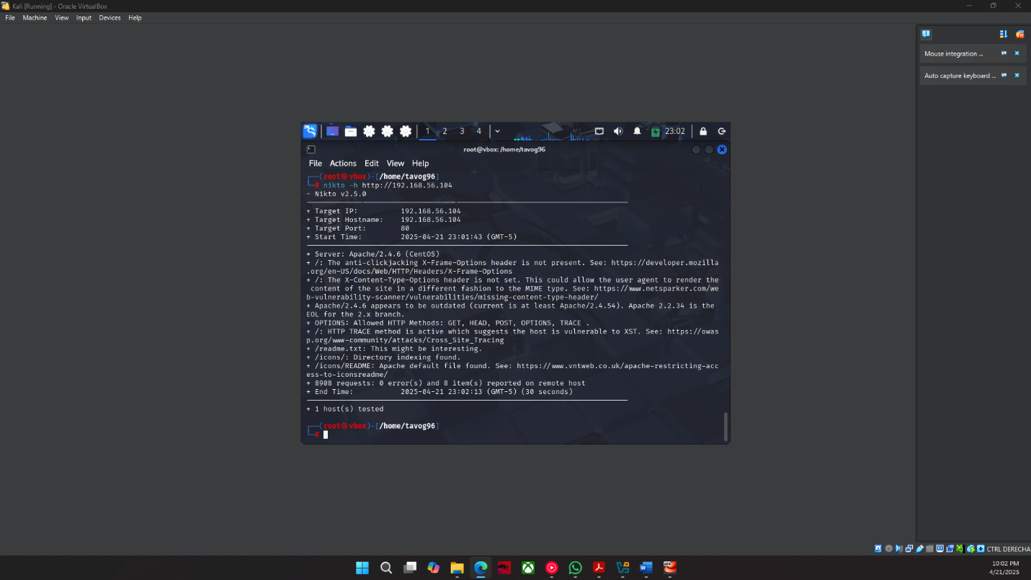

Captura 10: Acceso no restringido a archivos locales mediante Apache Server desde Kali Linux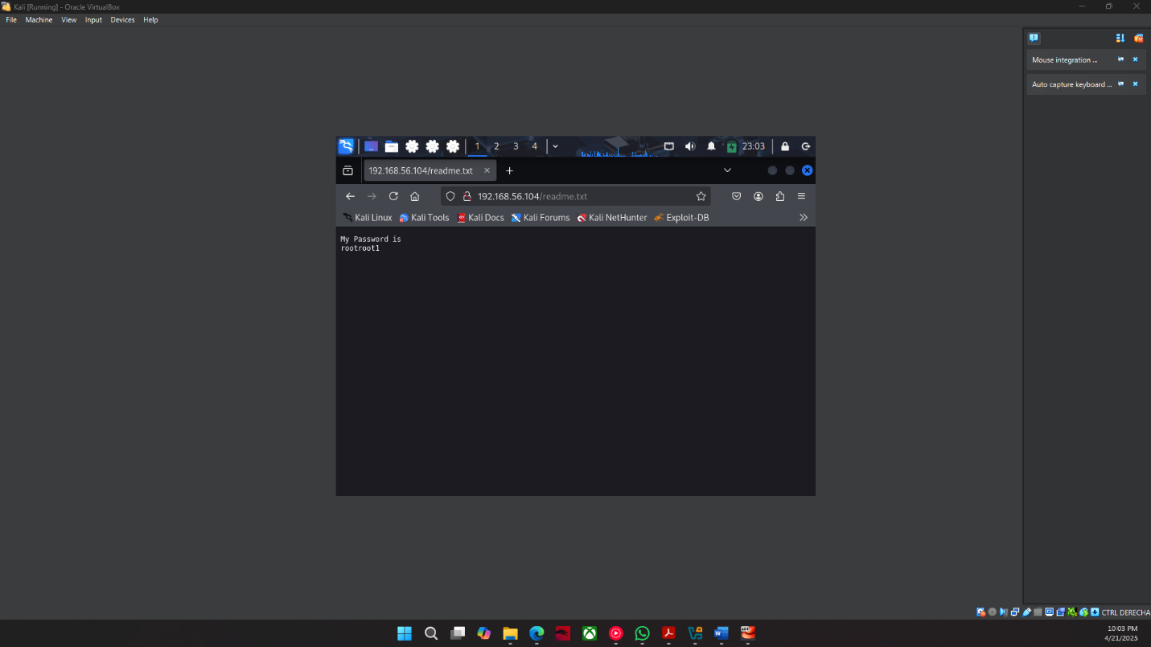

Captura 11: Acceso no restringido a SAMBA desde Kali Linux

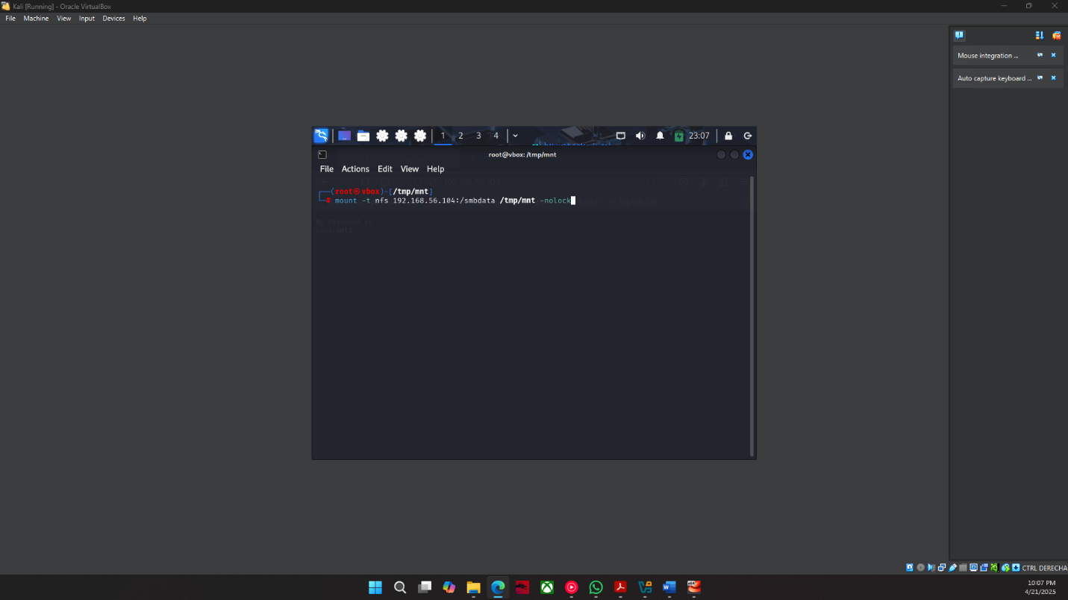

Captura 12: Acceso no restringido a SAMBA desde Kali Linux

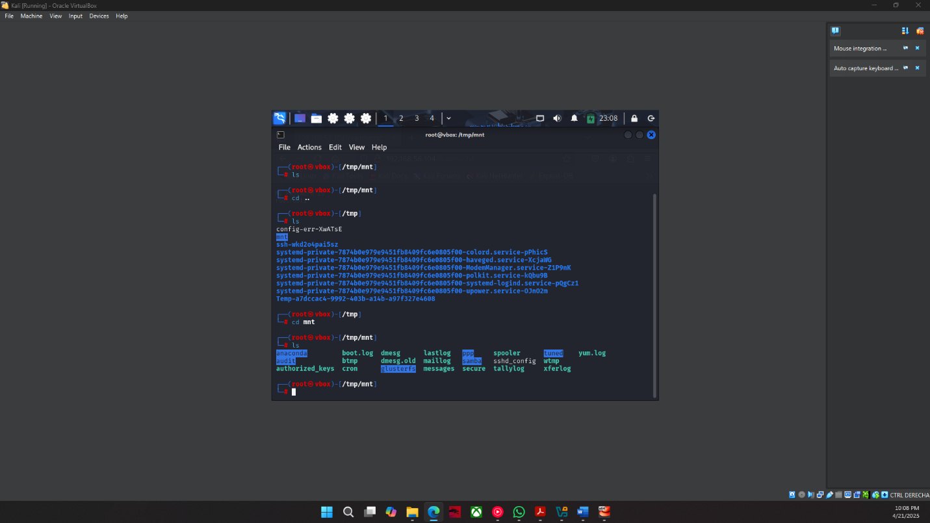

Captura 12: Exploit de vulnerabilidad “Mod_copy” desde Kali Linux

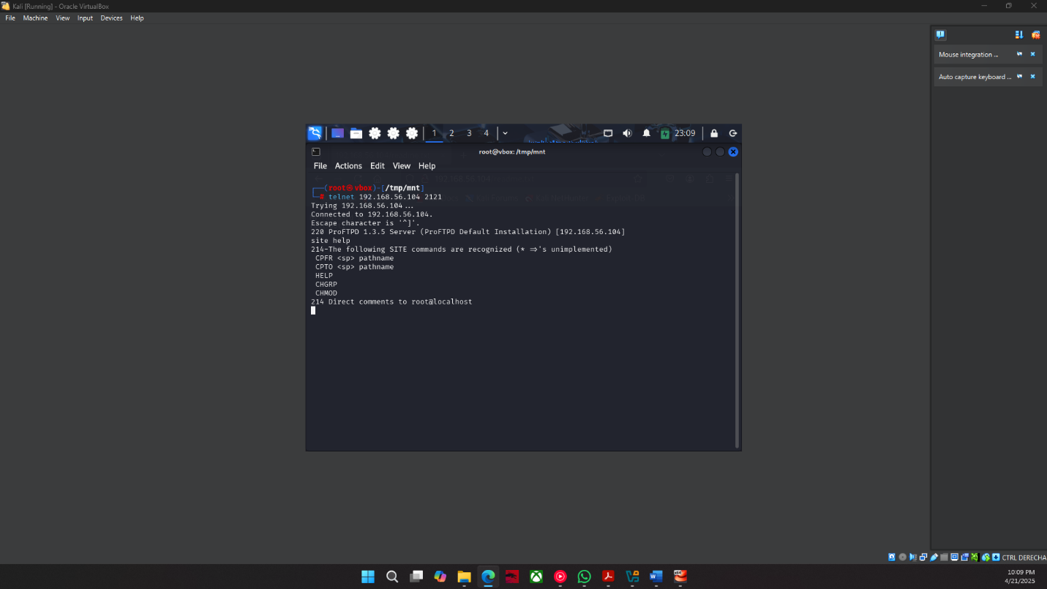

Captura 13: Exploit de vulnerabilidad “Mod_copy” desde Kali Linux

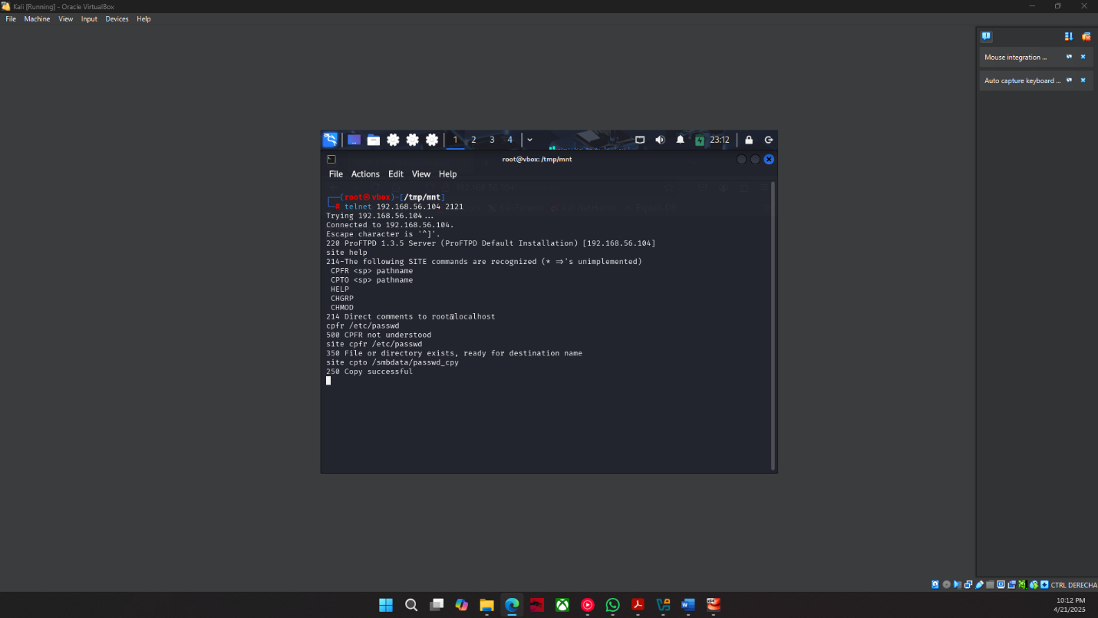

Captura 14: Inyección de llaves SSH mediante “Mod_copy” desde Kali Linux

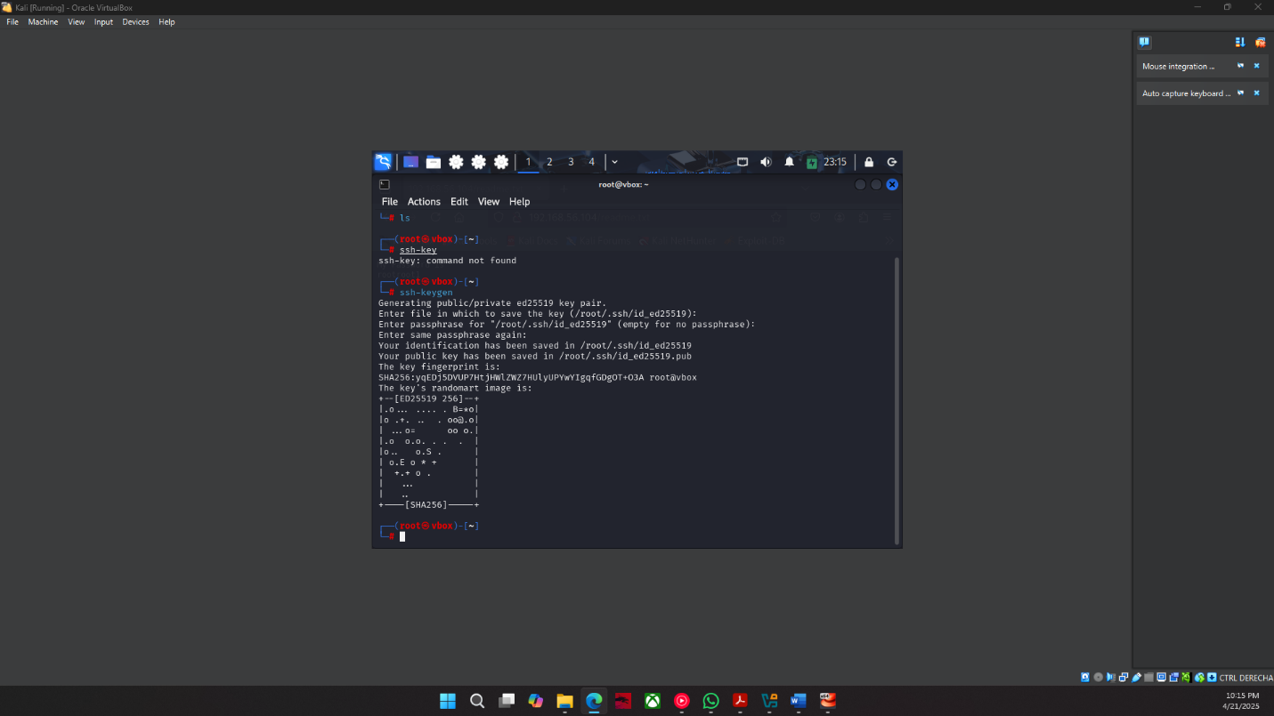

Captura 15: Inyección de llaves SSH mediante “Mod_copy” desde Kali Linux

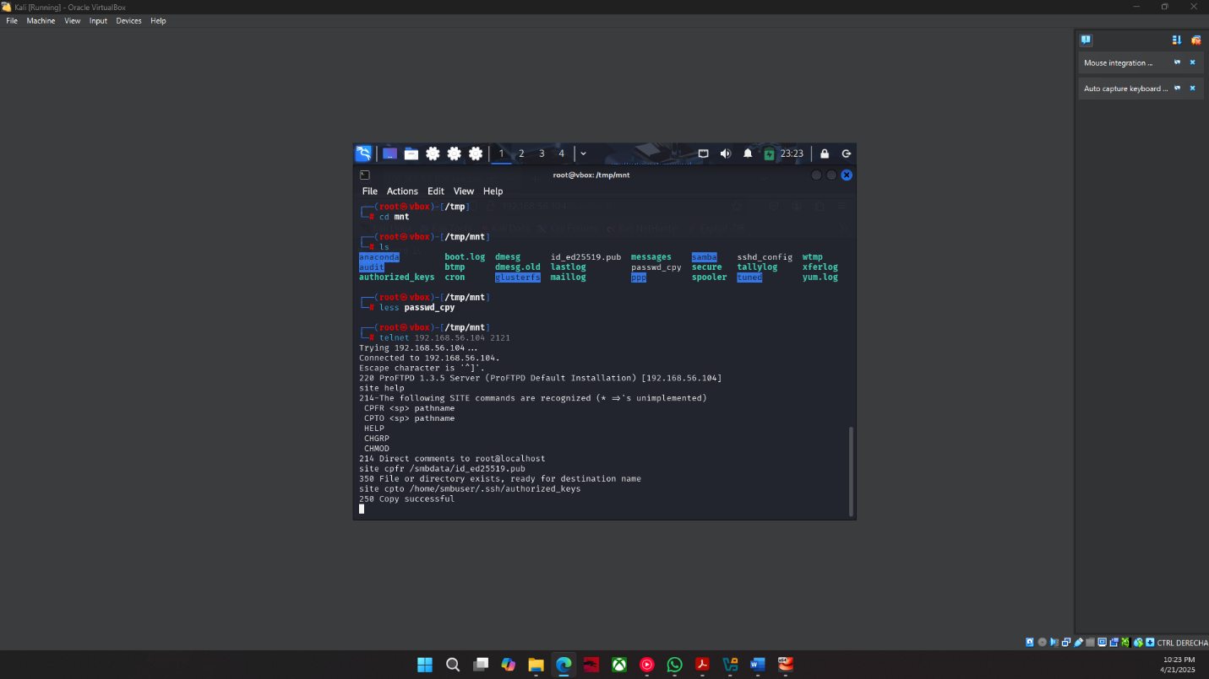

Captura 16: Acceso por SSH desde Kali Linux

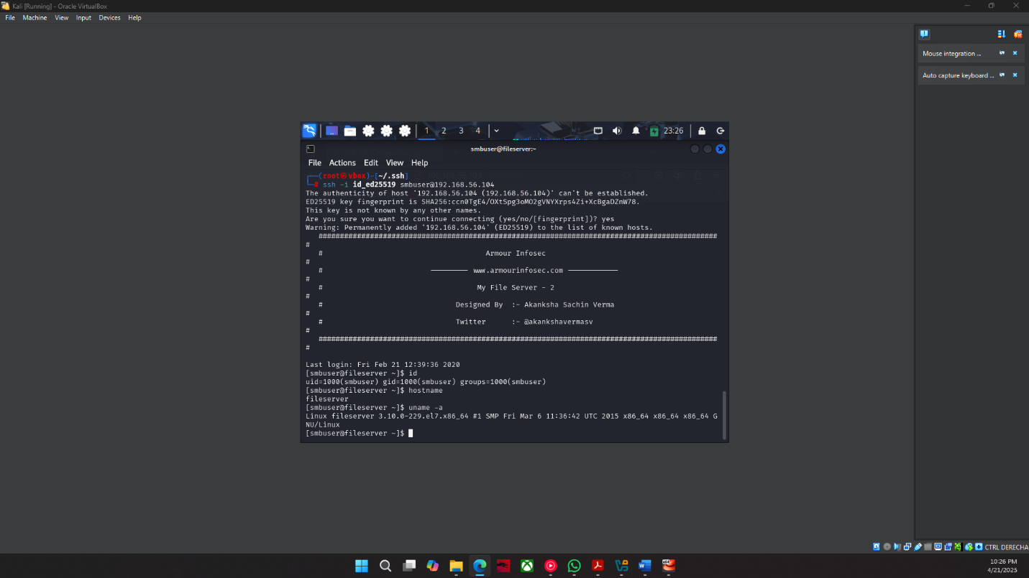

Captura 17: Elevación de privilegios desde Kali Linux

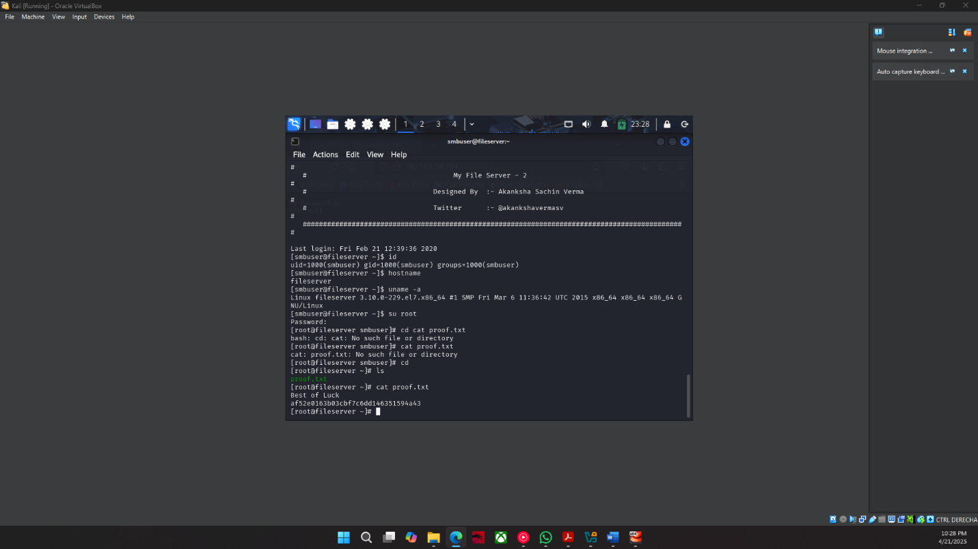

Captura 18: Elevación de privilegios desde Kali Linux

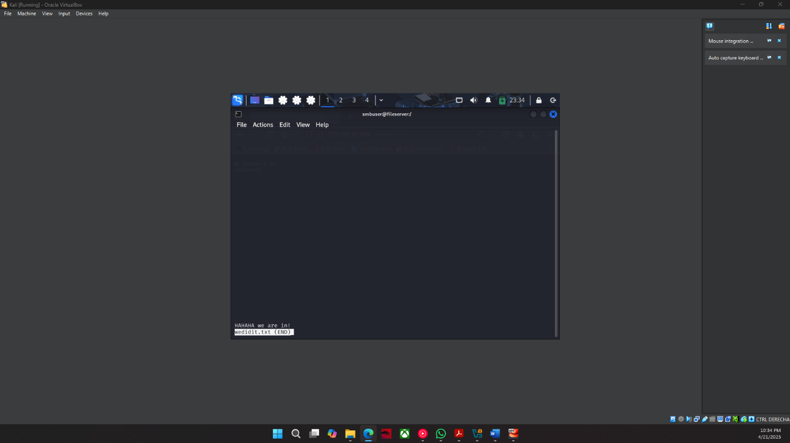

Captura 19: Guardado del estado de la VM post ataque

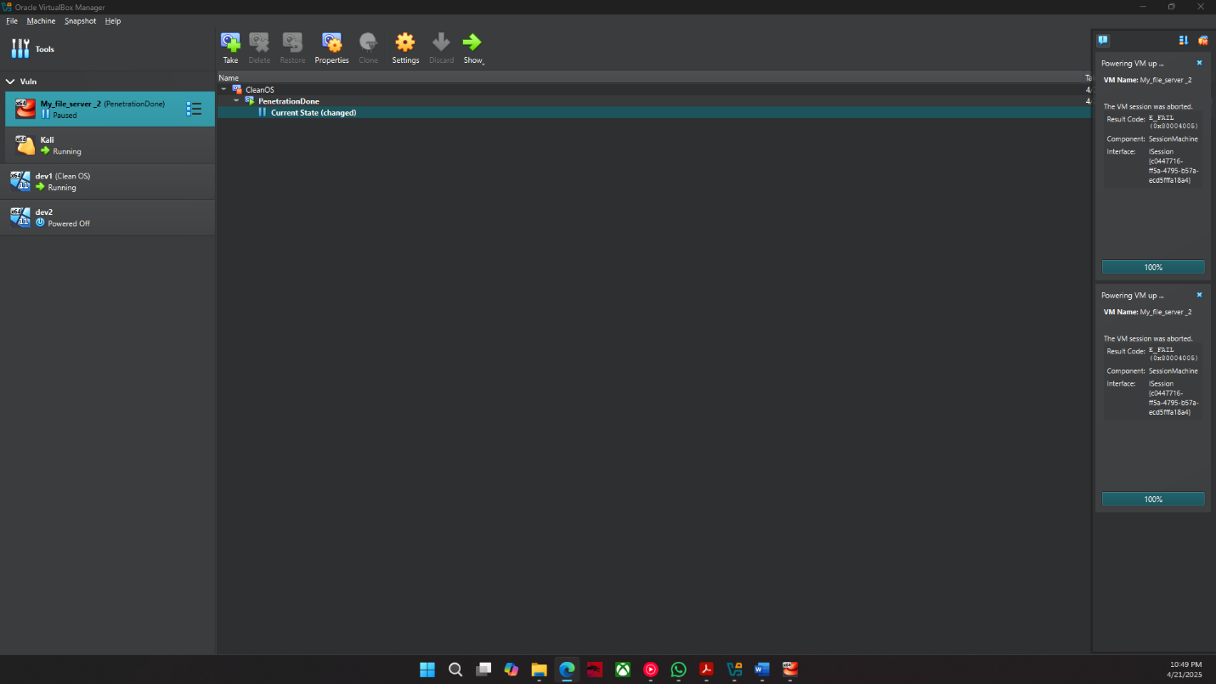

Captura 20: Instalación de FTK Imager

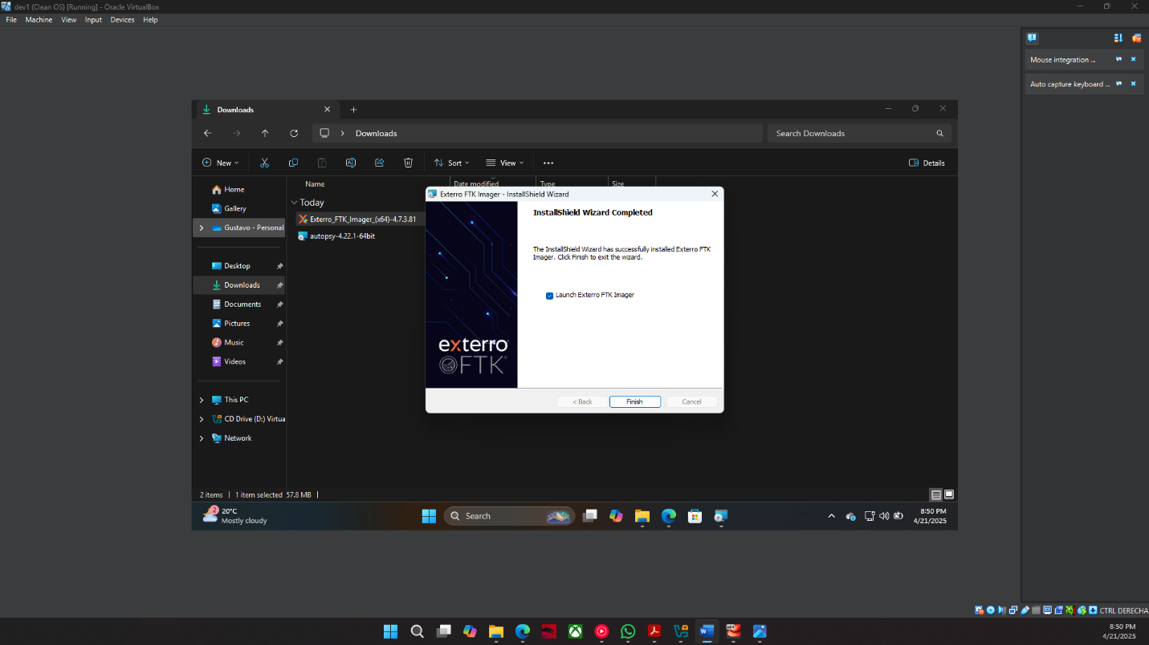

Captura 21: Instalación de Autopsy

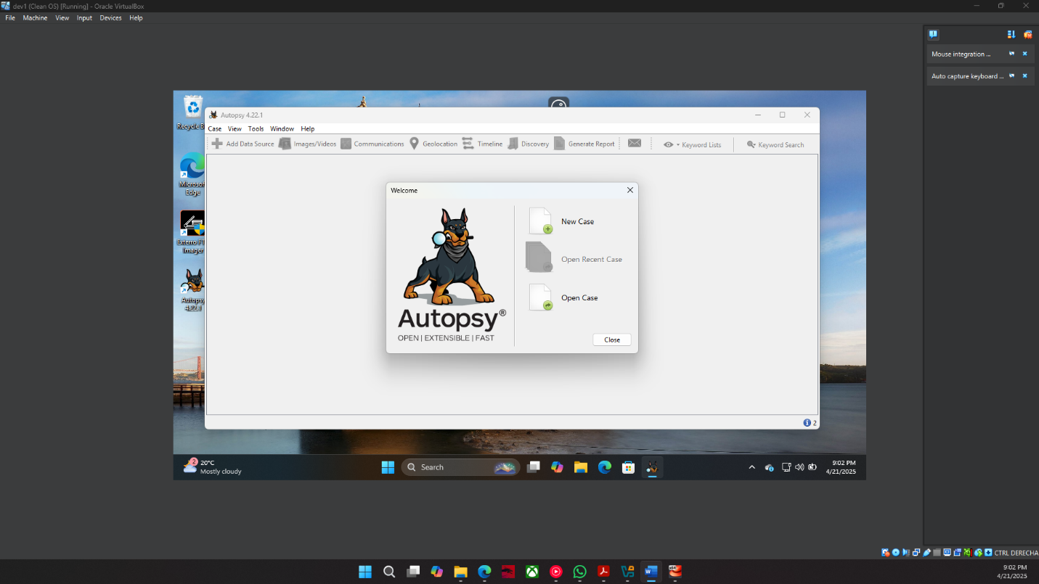

Captura 22: Generación del respaldo bit a bit de la VM

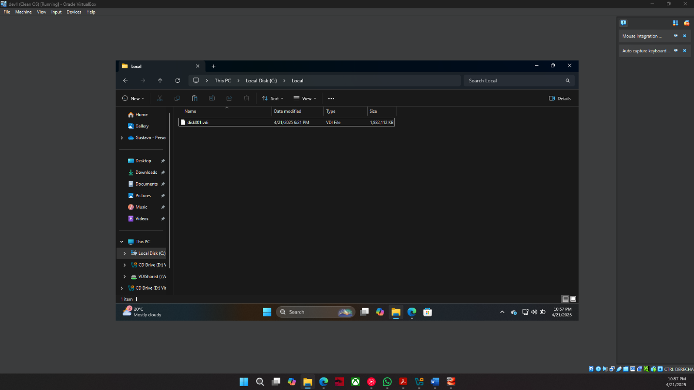

Captura 23: Generación de los archivos con los contenedores de pruebas forenses en FTK Imager

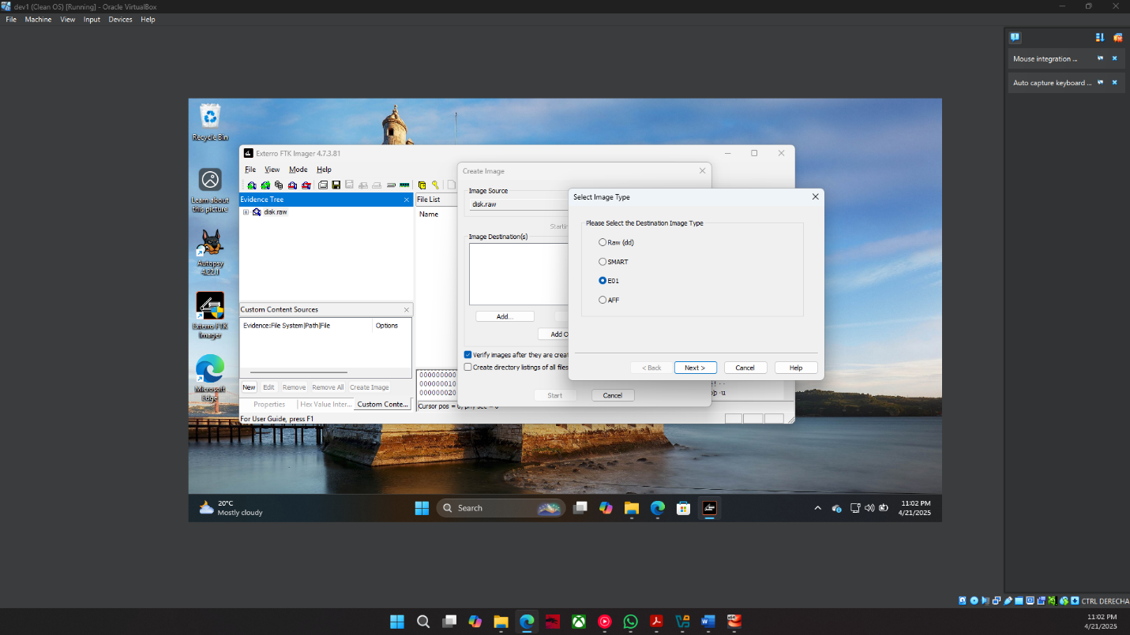

Captura 24: Inicializacion del caso de estudio en Autopsy

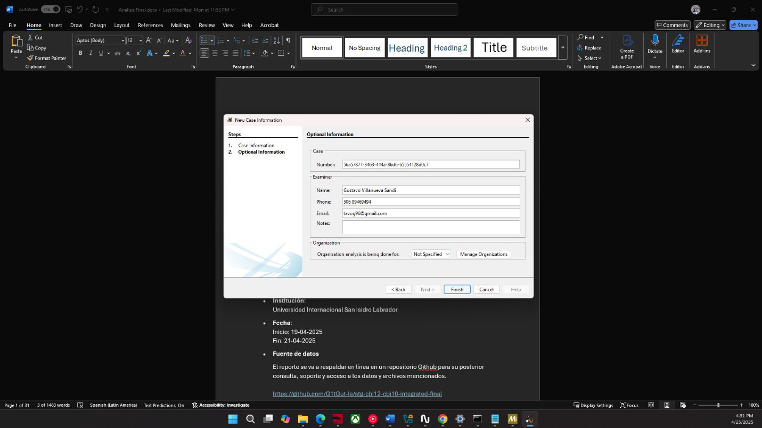

Captura 25: Ejecución de análisis de Autopsy (no funciona por haber cargado la imagen XFS)

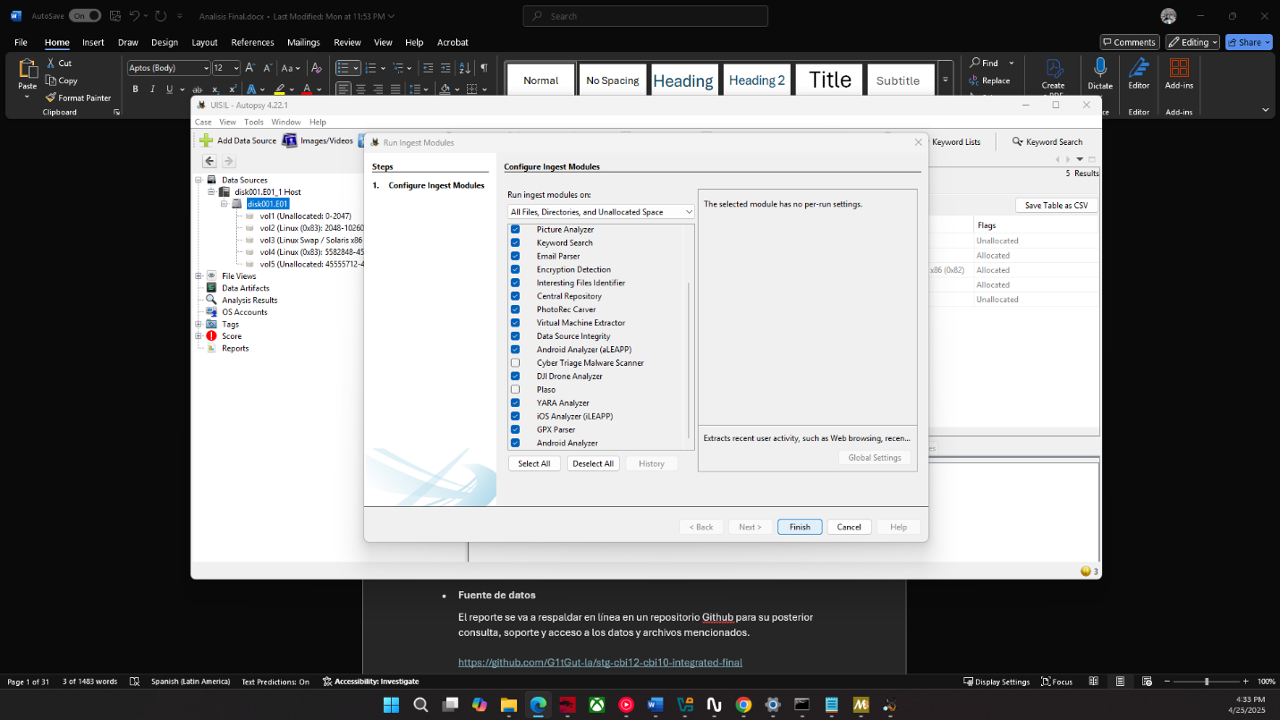

Captura 26: Ejecución de análisis de Cyber Triange (no funciona por haber cargado la imagen XFS)

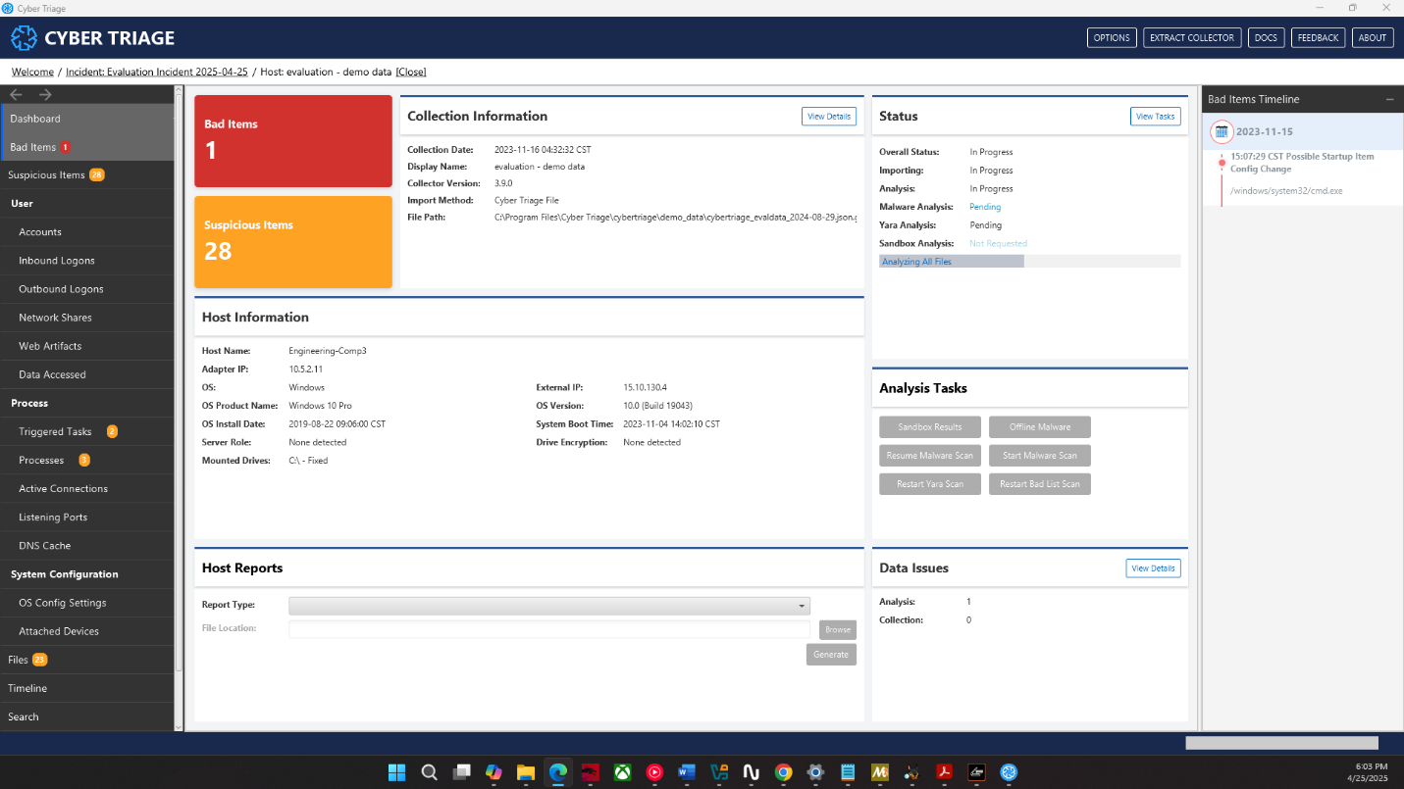

Captura 26: Ejecución de análisis de Autopsy (con imagen montada en solo lectura)

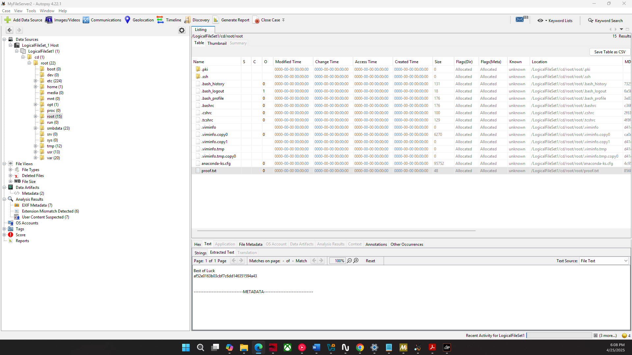

Captura 27: Ejecución de análisis de Autopsy (con imagen montada en solo lectura)

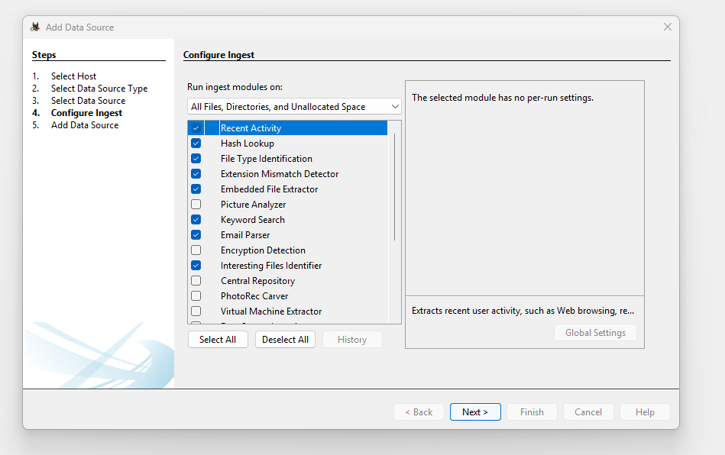

Captura 28: Archivo dejado por atacantes en el servidor

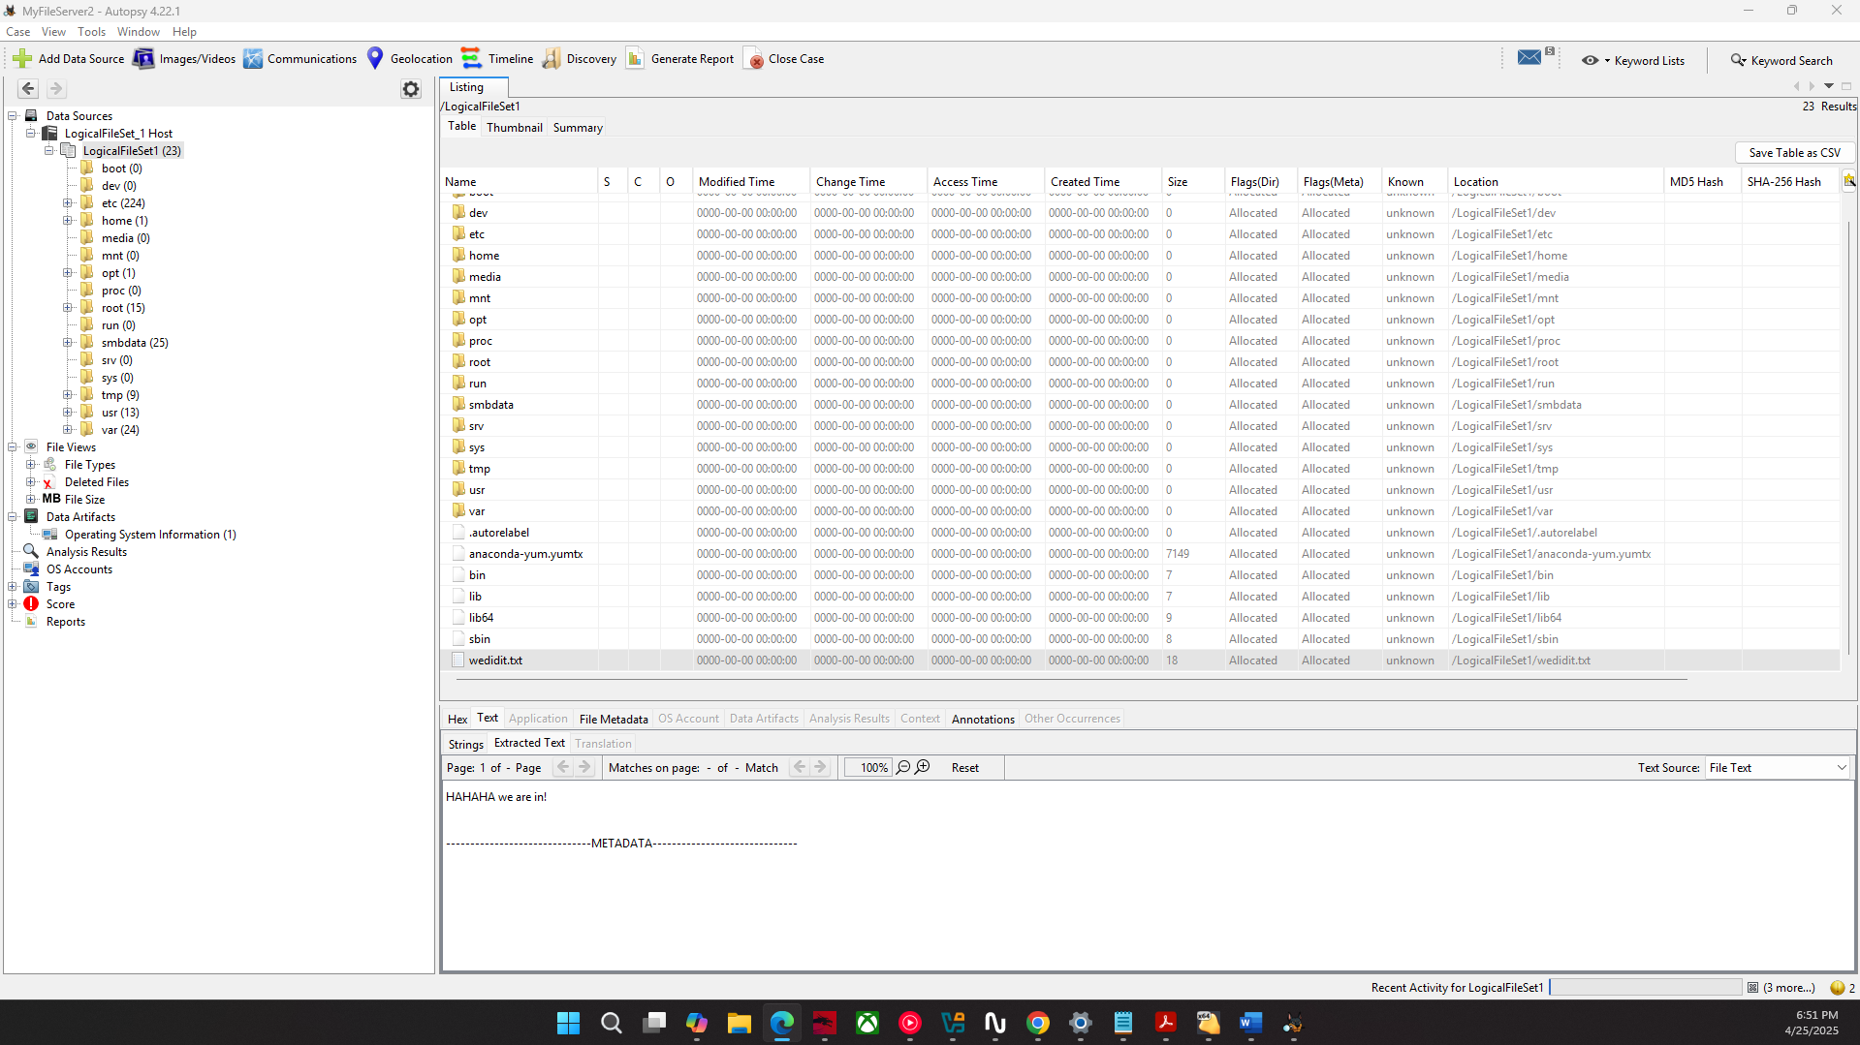

Captura 29: Logs con registro de fecha y hora del inicio de sesión por SSH

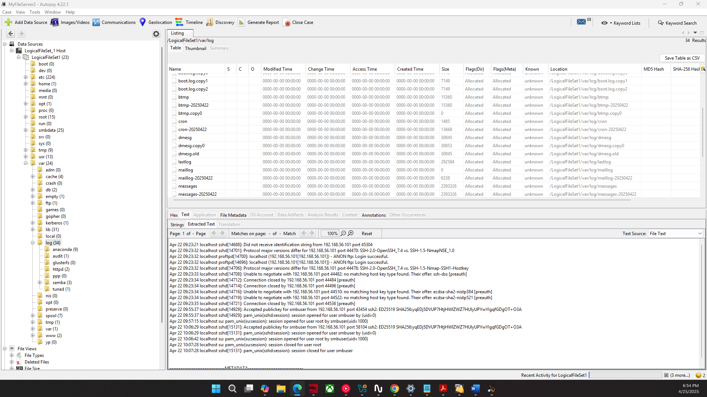

Captura 30: Logs con registro de fecha y hora del inicio de sesión anónimo mediante SAMBA

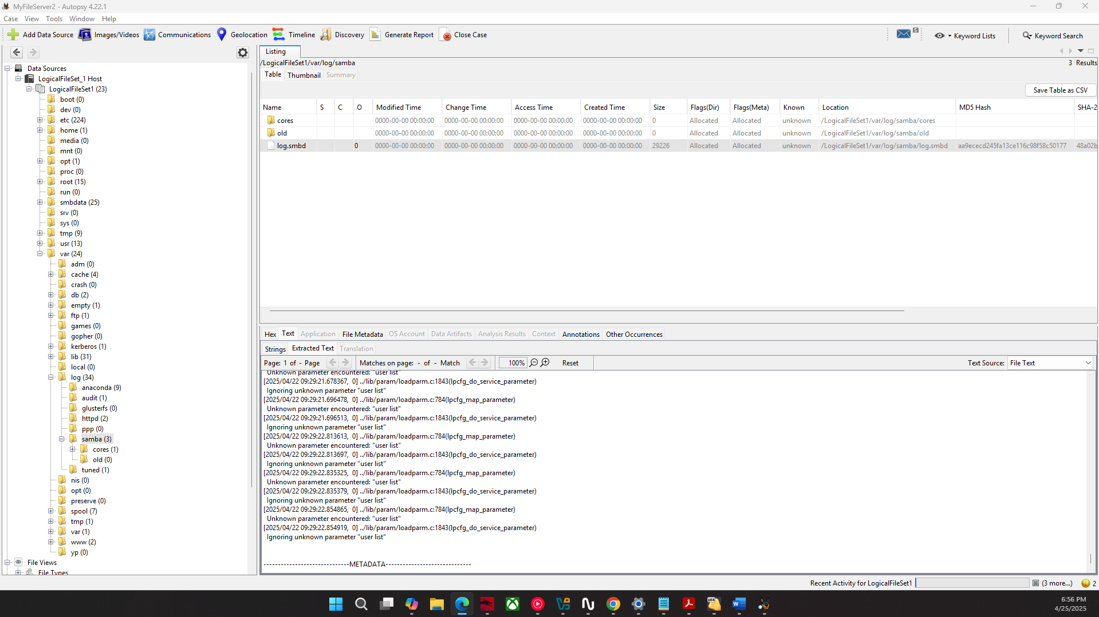

Captura 31: Archivo con actividad reciente, modificado en el ataque

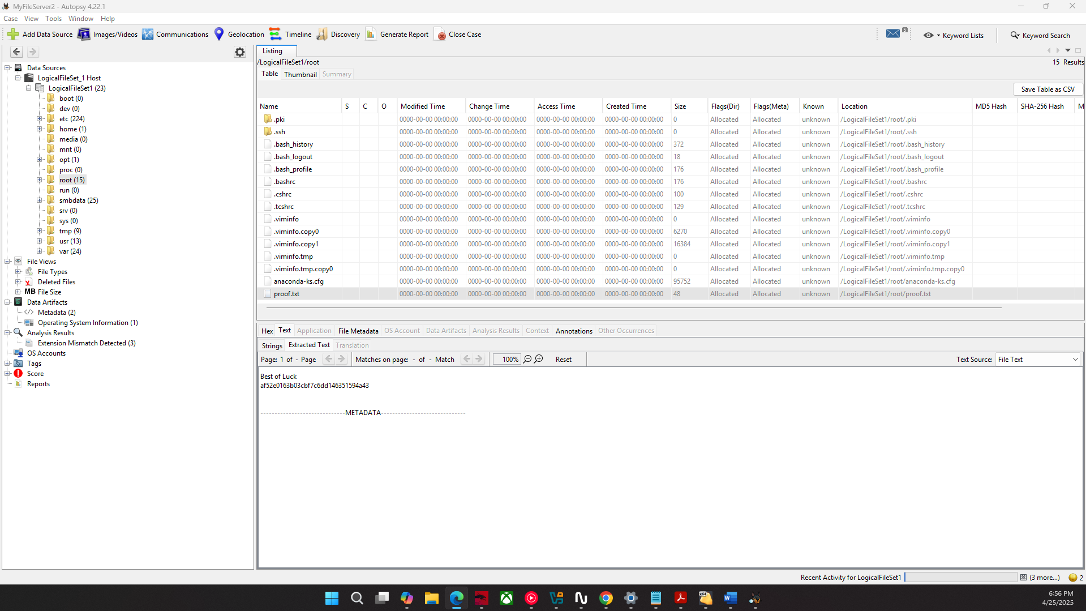

Captura 32: Hash publico de la llave SSH inyectada en el servidor

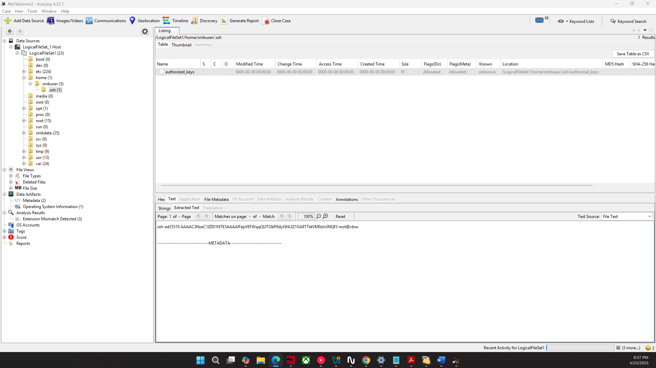

Captura 32: Registro del OS identificado por Autopsy

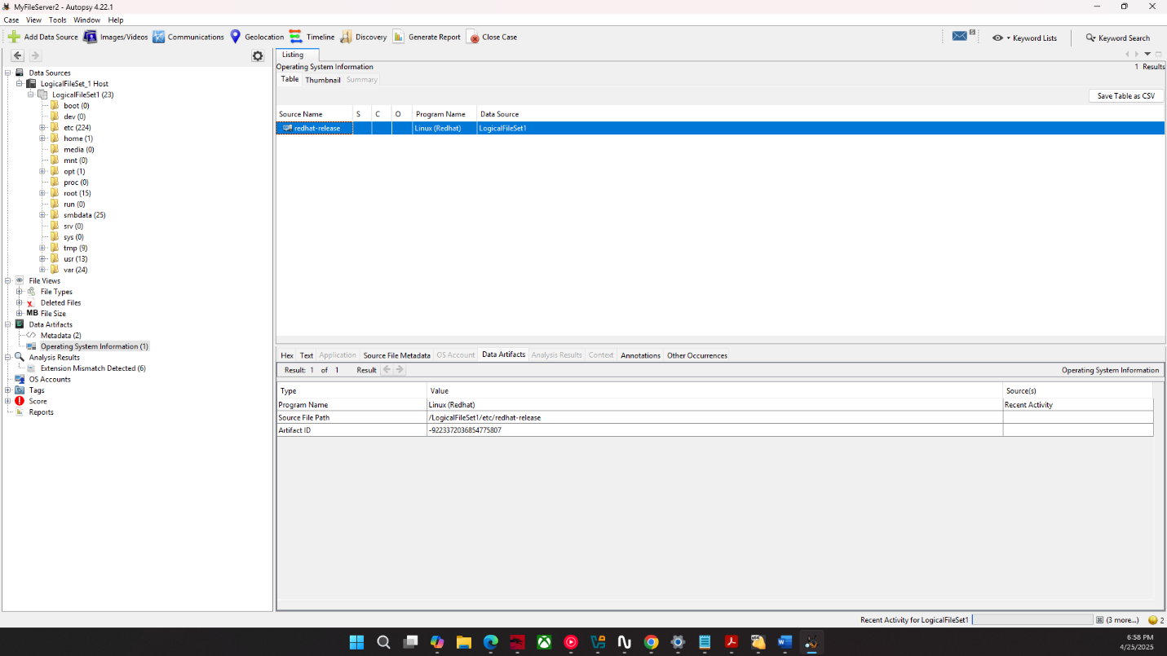

Captura 33: Registro de actividad del servidor Apache durante la hora del ataque, con la IP del atacante.

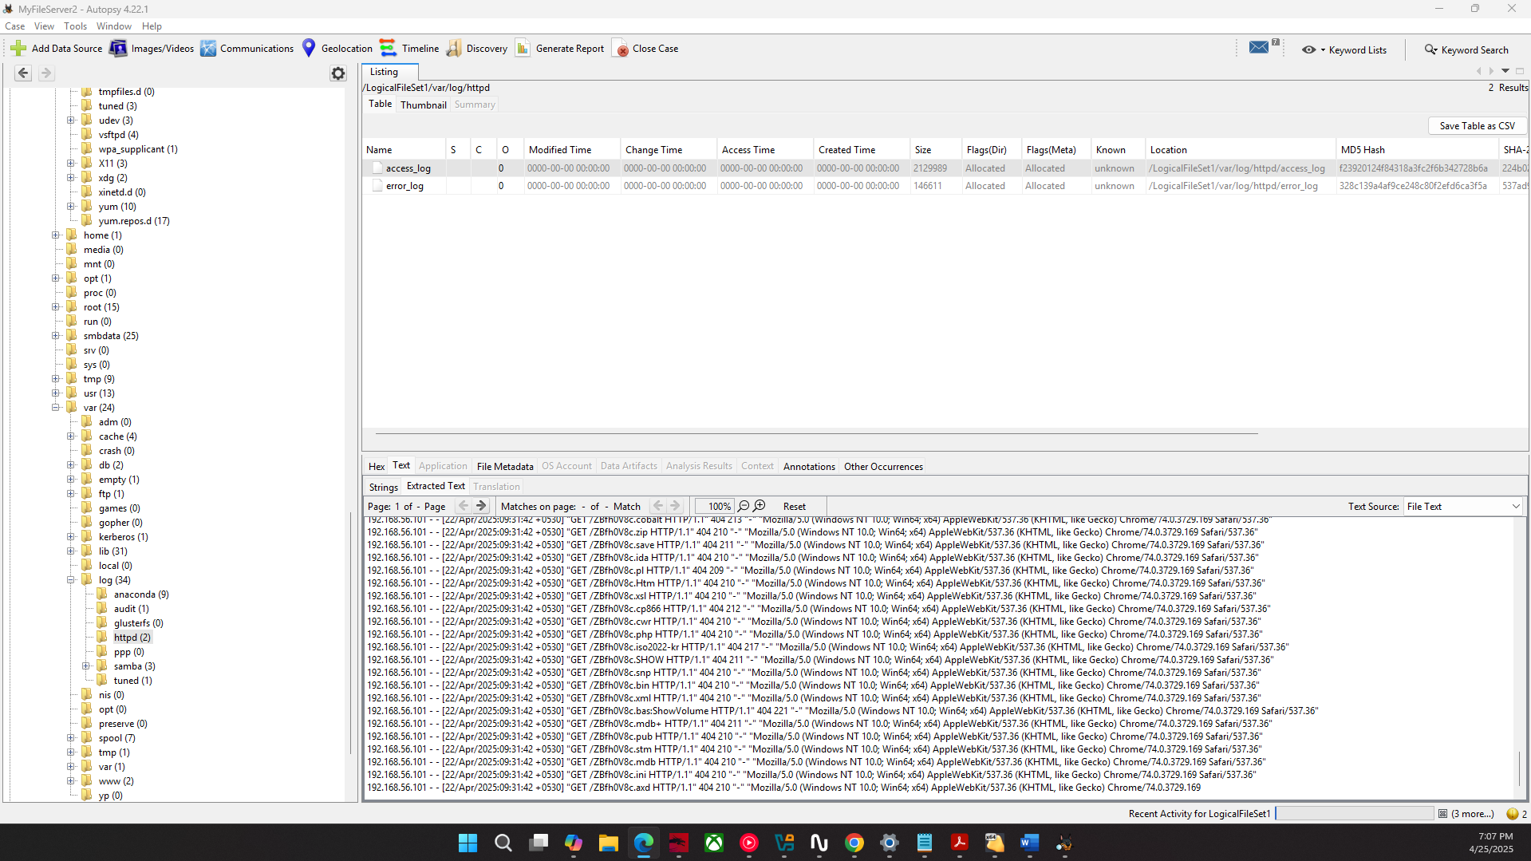

Captura 34: Archivo utilizado para el exploit de elevación de privilegios de la sesión SSH.

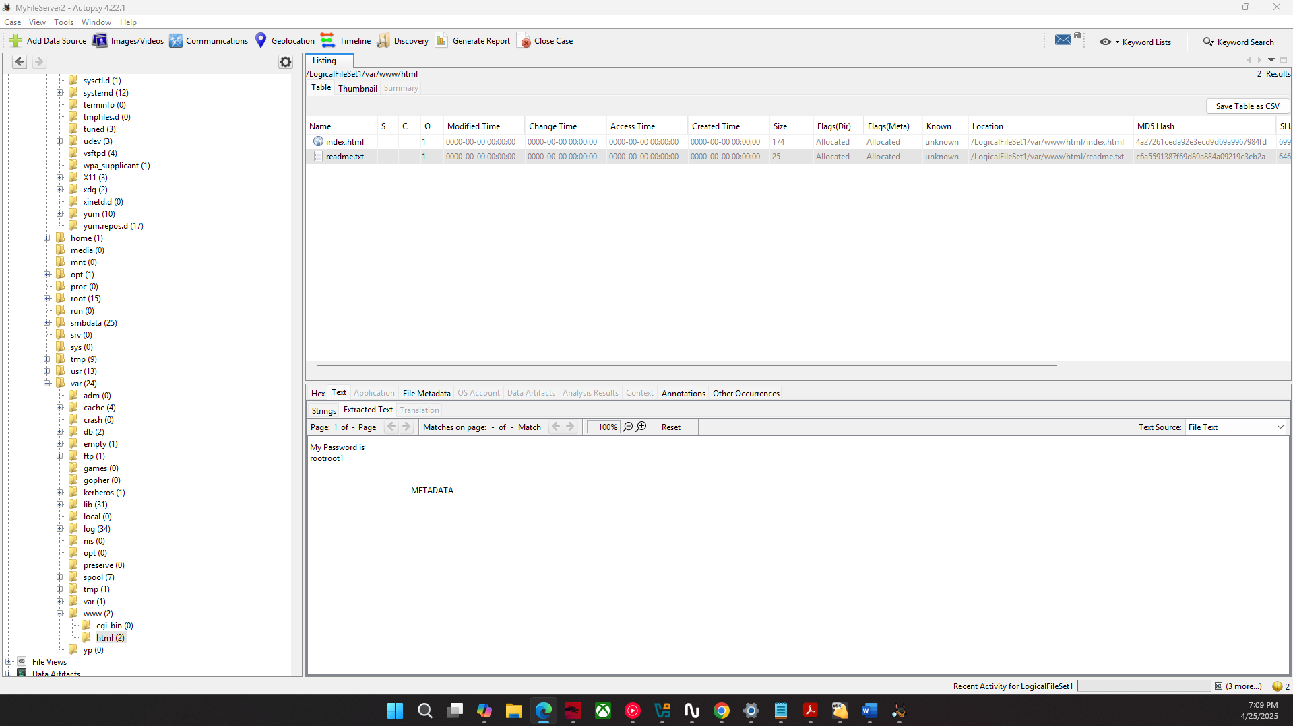

Captura 35: Resultado del análisis de Virus Total para los hashes de los archivos con actividad reciente identificados por Autopsy.

